Queridos estudiantes, espero se encuentren muy bien y estén cuidándose mucho. A continuación les dejo el material y la guía de lectura para continuar en geografía.
Aclaración muy importante: los alumnos que envíen trabajos similares o idénticos no tendrán el registro de esta entrega, me paso en trabajos que han enviado que es el mismo al de un compañero, prefiero que me consulten y juntos tratar de resolver lo que no entienden, lo mismo sucede con los videos, que son para poder obtener respuestas desde esas fuentes, textos, audiovisuales, imágenes, etc.
Introducción
La clase anterior trabajamos sobre los límites y fronteras en nuestro país, estos conceptos se encuentran íntimamente relacionados, sobre el territorio nacional se pueden aplicar los mismos y las distinciones que realizamos sobre ellos. Para continuar definiremos algunos conceptos que acompañan esta temática y se realizará un análisis de casos particulares.
Les recuerdo nuevamente, leer el material asignado en cada actividad, poder realizar una investigación, buscar ejemplos y luego formular sus respuestas, las mismas deben ser claras y con sus palabras.
Actividades
- Teniendo en cuenta las siguientes imágenes, responde:
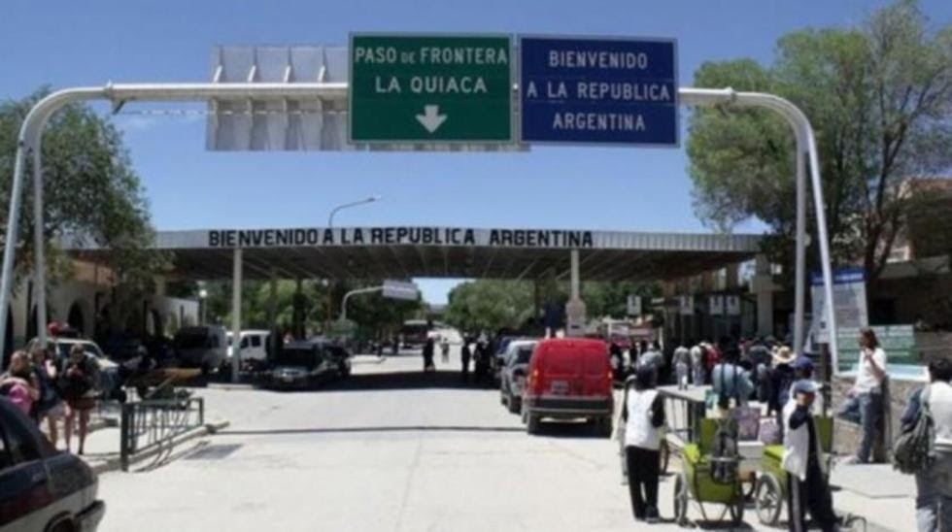
¿Dónde se localiza esta área de frontera? ¿Es de contacto o separación? Justifique
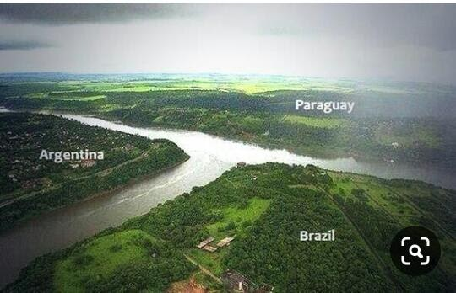
Triple frontera, ¿Qué tipo de limite se estable en este espacio?
Investigue sus características
¿Frontera de separación? ¿Por qué? ¿Localización?
Según el video de la clase anterior, ¿Cómo se denomina esta frontera? ¿Dónde se localiza?
- Realiza una investigación y defina los conceptos de soberanía y territorio, luego responde:
- Investigue ¿Cuáles son los espacios en los que Argentina ejerce soberanía?
- Teniendo en cuenta la situación actual que afecta al mundo, ¿qué sucede en las áreas fronterizas?
- Transcriba este cuadro en la carpeta, en él se puede apreciar el dominio terrestre, también el acuático y aéreo, investigue que es lo que abarca el dominio de este espacio.
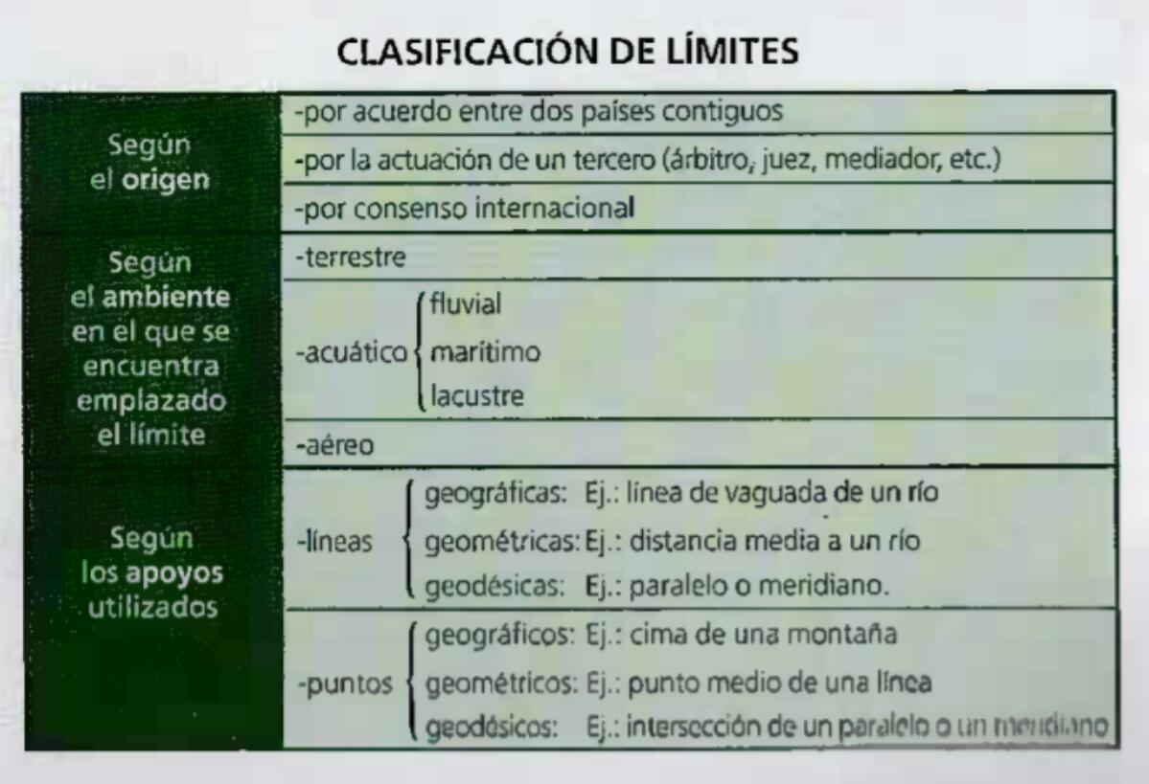
- Teniendo en cuenta la información que poseen en el texto, responde:
- ¿Por qué Argentina ejerce soberanía sobre este espacio? ¿Cuáles son las características que presenta?
- Realiza el esquema que representa la plataforma continental y explique sus partes
- Visualice el siguiente informe, disponible en YouTube https://www.youtube.com/watch?v=4ufiRSokLlw
Recupere la importancia de la plataforma continental y su extensión. (Puede citar algunos fragmentos que le parecen importantes del audiovisual)

Fecha de entrega: jueves 23/04
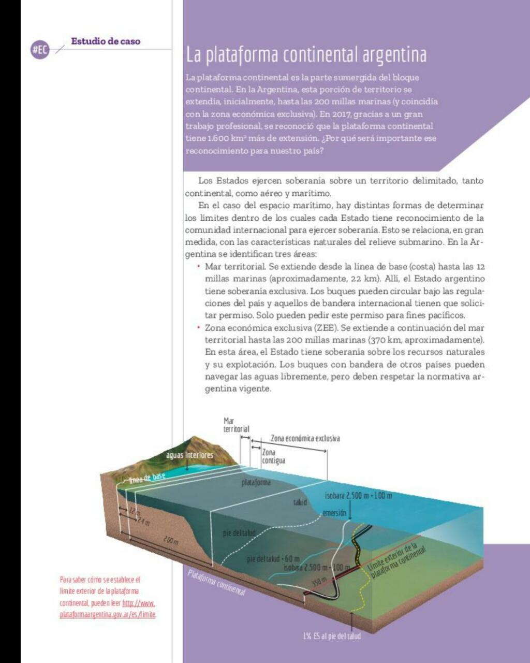
Si surge alguna pregunta o consulta no dudes en escribirme... Saludos y buen trabajo. Andrea.
